Pierre Letarte : au menu deux fois plutôt qu’une !

Le comité organisateur a demandé à Pierre Letarte de collaborer doublement au Jour de la Terre 2025. Enseignant et coordonnateur de programme au CEGEP de TR, il est historien et géographe. Il est également très apprécié de ses apprenants de l’Université du Troisième âge. Il offrira une brève **présentation de notre ville** pour ouvrir la journée. En **am**, il nous la fera sûrement découvrir à sa manière : vivante, originale et colorée.

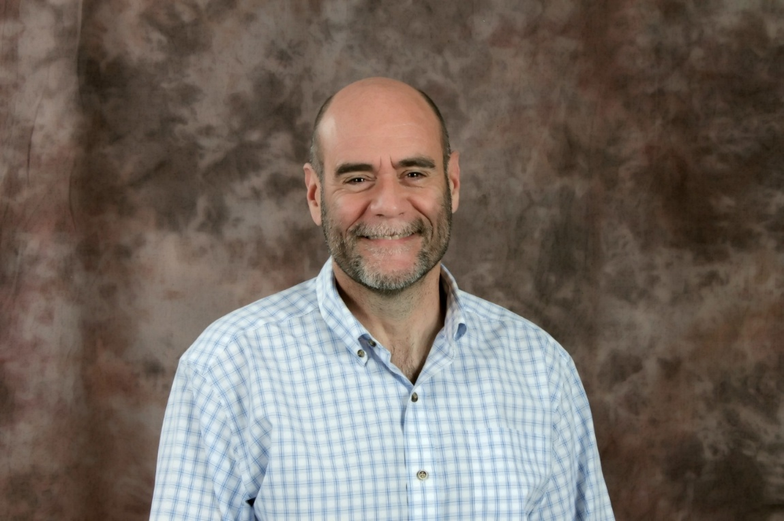 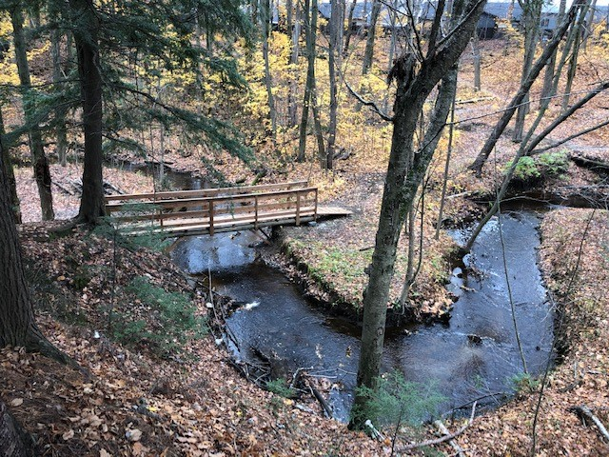

Comme prof, Pierre aime bien amener ses étudiants sur le terrain pour ancrer la théorie dans le réel. En **pm**, il nous guidera sur un **sentier de la rivière Milette** afin de mieux la connaître et comprendre certains phénomènes.

Cette petite rivière fut jadis très importante dans le quotidien des trifluviens; il nous fera découvrir pourquoi. Aujourd’hui, la rivière Milette fait encore parler d’elle, en mal comme en bien. En effet, pour certains, elle est une **source d’ennui**, alors que pour d’autres, c’est une **aire écologique** exceptionnelle en plein cœur de la ville. Pierre, lui, y voit un **microcosme de notre monde**, c’est-à-dire le reflet à petite échelle de ce qui se passe sur notre belle planète. Il nous entretiendra sur le caractère essentiel de l'eau, les bassins versants malmenés, le mouvement de l’eau, la pollution, la relation humain/milieu en danger, etc.

Le comité s’assurera que la visite se fasse de façon sécuritaire et le trajet sera adapté à l’état du terrain. Prévoyez des chaussures confortables et des vêtements appropriés à la température du jour. La randonnée dans cette belle forêt mature est d’un kilomètre maximum et d’une durée d’environ 75 minutes. Une trentaine de personnes pourront profiter des explications de Pierre et poser des questions.

Notre conférence principale s’intitule : *La transition, c’est maintenant*, par

Laure Waridel

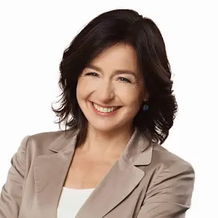

Alors que les écosystèmes se dégradent à un rythme à sans précédent, on réalise que les humains confondent moyens et fins, argent et richesse, croissance économique et bien-être. Comment mettre **l’économie** au service du bien commun afin qu’elle opère à l’intérieur des **limites de la planète** ? Par où commencer pour **transformer un système** qui a institutionnalisé la cupidité ?

Cette conférence trace les chemins d’une transition vers une économie écologique et sociale. Elle nous permet de réaliser que **les solutions sont déjà là**, à notre portée, mettant en lumière les lignes de force qui permettent d’investir autrement, de tendre vers le zéro déchet, de se nourrir autrement, d’habiter le territoire intelligemment et de se mobiliser par tous les moyens pour faire changer les politiques publiques une décision à la fois. Individuellement, mais surtout collectivement. Laure Waridel nous invite à **passer de la parole aux actes** afin de bien choisir aujourd’hui ce que sera demain. Elle répondra également à nos questions.

Pour les intéressés, voici la **biographie** de cette jeune grand-mère :

Laure est issue d’une famille d’agriculteurs, donc, proche de la nature.

Laure Waridel est cofondatrice et ancienne présidente et porte-parole d'Équiterre, une organisation écologiste québécoise.  
Sociologue spécialisée en développement international et en environnement, elle est considérée comme l'une des pionnières du commerce équitable et de la consommation responsable au Québec.  
En 1997, à l'âge de 24 ans, Laure Waridel publie son premier livre intitulé Une cause café. Ce livre lui permettra de lancer avec force le commerce équitable au Québec.  
Elle a animé la chronique « Acheter, c'est voter » à l'émission Indicatif présent, de la Première Chaîne de Radio-Canada.  
Qualifiée de nouvelle leader par les quotidiens La Presse et *The Gazette*, Laure Waridel a aussi été présentée par le magazine *MacClean’s* comme l'une des « 25 jeunes canadiens qui changent déjà notre monde ».

Pour la qualité de son engagement social et écologique, elle a été nommée au Cercle des Phénix de l'environnement ainsi que membre honorifique du *Golden Key Honour Society* à l'Université McGill. Laure Waridel a de plus été décorée Chevalier de l'Ordre de la Pléiade par l'Assemblée parlementaire de la Francophonie, un ordre destiné à reconnaître les mérites éminents de personnalités qui se sont distinguées en servant les idéaux de la Francophonie.  
Laure Waridel est « porteuse d'eau » pour Eau Secours !, la coalition québécoise pour une gestion respectueuse de l'eau, aux côtés d'Albert Jacquard, Ricardo Petrella et Hubert Reeves.

En 2014, Laure Waridel s'est vu décerner l'[Ordre du Canada](https://fr.wikipedia.org/wiki/Ordre_du_Canada), la plus haute distinction civile remise au Canada. En 2016, elle est devenue chevalière de l'[Ordre national du Québec](https://fr.wikipedia.org/wiki/Ordre_national_du_Qu%C3%A9bec), la plus haute distinction honorifique de l'État québécois.  
Elle est consignataire du Manifeste pour un Québec solidaire.